بایاس یا سوگیری‌ شناختی چیست؟
مقدمه
حتما برای شما پیش آمده است که درباره‌ی چیزی نتیجه‌ی زود هنگام بگیرید و بعدها بفهمید که اشتباه می‌کردید و یا تصمیماتی را بر اساس پیش فرض‌ها و تجربیات گذشته‌ی خود گرفته‌اید ولی در حقیقت تصمیم مناسبی نبوده است. چنین اتفاقاتی شاید در زندگی روزمره‌ی انسان‌ها بارها و بارها اتفاق بیفتند. از انتخاب خرید یک چیپس ساده گرفته تا عقاید و باورهای عميق ما و نتیجه گیری‌های سرنوشت ساز در سطح اجتماعی!
تعریف بایاس
در سال‌های اخیر این قبیل اتفاقات تحت عنوان Cognitive Biases مطرح شده‌اند که در فارسی به آنها سوگیری‌های شناختی یا تعصبات شناختی می‌گویند. این قبیل بایاس‌ها در زمان تصمیم گیری، قضاوت و انتخاب انسان بروز پیدا می‌کنند و از آن جا که انسان مدام در حال انتخاب و تصمیم گیری است، آگاهی از وجود این بایاس‌ها اهمیت بسیار دارد.
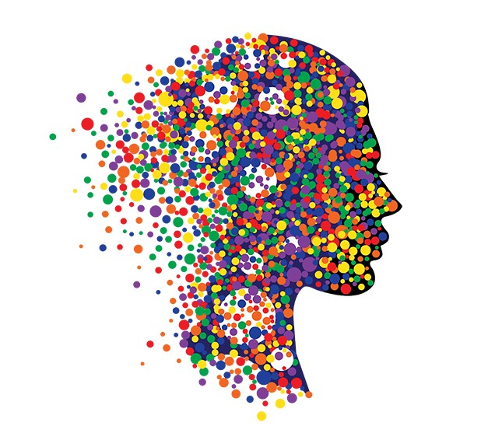
انسان برای سرعت در تصمیم گیری و عدم آشفتگی دست به میانبرهایی می‌زند و ساده سازی می‌کند . این ساده سازی ها برای بقا و زندگی انسان مناسب هستند اما مشکل جایی آغاز می شود که میانبرهای اشتباهی صورت بگیرد.
- به عنوان مثال وقتی که به هنگام خرید یک محصول، انتخاب شما محصولی باشد که دیگران بیشتر از آن استفاده می‌کنند و بعد از خرید متوجه کیفیت پایین آن بشوید و یا زمانی که بر اساس اطلاعات موجود نتیجه گیری‌ای که بیشتر مطابق میل خودمان هست را می‌گیریم، نه چیزی که داده‌ها در حقیقت به ما نشان می‌دهند.
در واقع انسان تحت تاثیر تجربیات گذشته‌ی خود، پیش فرض‌های خود و محیط اطراف و جامعه‌ی خود است در هنگام تصمیم گیری معمولا بر اساس این پارامتر‌ها تصمیم گیری می‌کند نه واقعیت موجود!
سوگیری‌های شناختی از چه مناظری بررسی می‌شوند؟
درنتیجه انسان همواره در معرض خطر وجود بایاس‌های شناختی قرار دارد و ممکن است تحت تاثیر میانبرهای نادرست تصمیماتی را اتخاذ کند. از این رو، این مبحث بیشتر از منظر روانشناسی اجتماعی، اقتصاد رفتاری، جامعه شناسی و رابطه انسان با محیط تحت بررسی قرار گرفته است و اعتبار وجود این بایاس‌ها از این مناظر بررسی می‌شوند.
چرا به این بایاس‌ها "شناختی" می گویند؟
مغز انسان در شبکه‌های عصبی خود دارای مکانیزم‌هایی برای ساده سازی شامل حفظ، جمع آوری و به هم‌پیوستگی اطلاعات، سازگاری آنها و تمرکز Association , Compatibility , Retainment , Focus)) است که برای پردازش اطلاعات و داده‌ها و رفتارهای انسان در موقعیت‌های مختلف به آنها نیاز داریم.
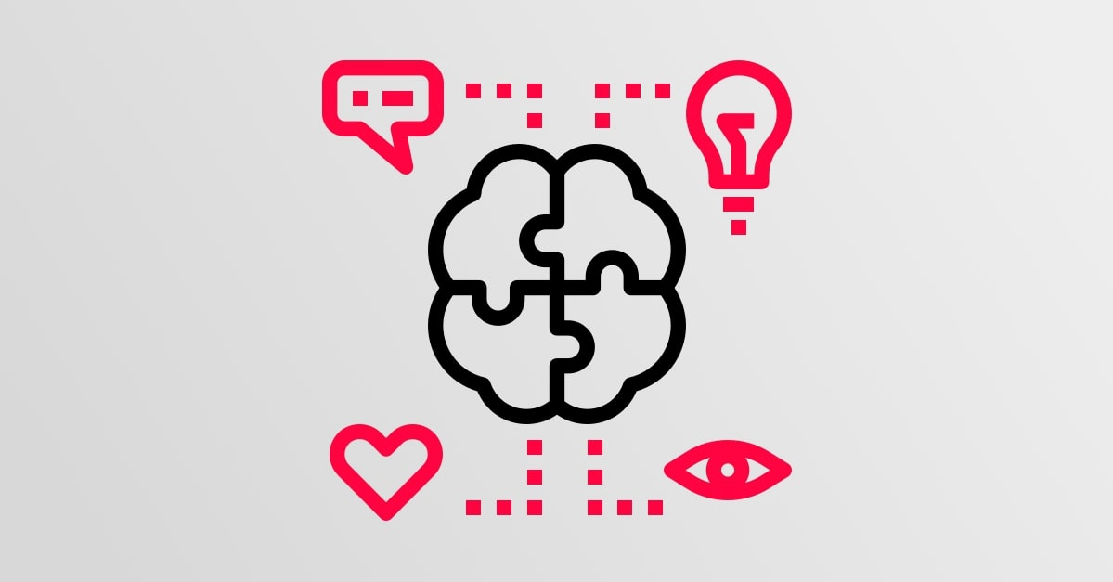
حال اگر در این مکانیزم‌ها ناهماهنگی‌هایی رخ دهد، منجر به ایجاد بایاس‌ها می شود و از طرفی از نگاه روانشناسی سنتی معمولا احساسات در مقابل منطق قرار می‌گیرد و معمولا اقتصاد‌ دانان و روانشناسان ادعا می‌کنند که زمانی که انسان از روی احساسات تصمیم گیری می‌کند، احتمال وقوع بایاس‌ها رخ می‌دهد.
یافته‌های اخیر علوم اعصاب در مورد سوگیری‌های شناختی
اما در حقیقت یافته‌های چند سال اخیر علوم اعصاب به سمت دیگری گرایش دارد. این یافته‌ها نشان می‌دهند احتمال وقوع بایاس بیشتر به خود مکانیزم‌های منطقی و استدلالی ارتباط دارند و بیشتر زمانی رخ می‌دهند که مغز انسان در حال استراحت است و به جای فعالیت زیاد در زمان تصمیم گیری، فعالیت کمی دارد و از پیش فرض‌های پذیرفته شده‌اش در زمان گذشته برای استدلال استفاده می‌کند. طبق این تحقیقات پاسخ‌های احساسی و فعالیت بالای مغز در هنگام تصمیم گیری احتمال وقوع بایاس را کاهش می‌دهد.
انواع بایاس‌ها
- بایاس تاییدی: گرایش به جستجو در اطلاعات یا تعبیر کردن آن به نحوی است که باورها یا فرضیه‌های خود شخص را تأیید کند. در واقع ما به دنبال شواهد و دلایلی خواهیم رفت که عقاید و تمایلات ما را توجیه کنند.
- بایاس انتساب: زمانی رخ می‌دهد که شما مشاهدات و تجربه‌های گذشته‌های خودتان با یک فرد را معیار و مبنایی برای قضاوت آن فرد یا سایر افراد قرار می‌دهید. این مسئله در پروسه استخدام بسیار با‌اهمیت است.
- بایاس انطباق: گرایشی که انسان را تشویق می‌کند که شبیه به انسان‌های اطرافش رفتار کند حتی اگر نظر و عقیده متفاوتی داشته باشد.
- به طور مثال در جلسه‌های کاری که افراد زیادی در هر حال تاييد يک امر هستند، معمولا افرادی که مخالف باشند سعی می‌کنند که با دلایلی خودشان را قانع بکنند که نظر مخالف را ارائه نکنند.
- بایاس هاله‌ای و اثر هورن (شاخ): زمانی رخ می‌دهد که شما از یک ویژگی یا مسئله شگفت‌آور درباره یک شخص آگاه می‌شوید و سعی می‌کنید که این فوق العاده بودن را به سایر عرصه‌ها نسبت دهید.
از طرف دیگر، اگر یک ویژگی یا مسئله زننده و منفی را به سایر عرصه‌ها و ویژگی‌های یک نفر نسبت دهیم هم اثر هورن (شاخ) رخ داده است.
- بایاس جنسیت: گرایش یا پیش داوری که در آن یک فرد، دیگری را صرفا بر مبنای جنسیت مورد قضاوت قرار دهد. این مسئله در پروسه استخدام، در هنگام ترفيع، تقسیم وظایف گروهی و حتی رفتارهای روزانه محیط کار دیده می‌شود.
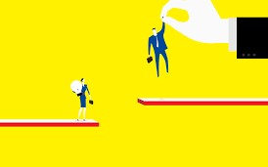
- بایاس سن: این بایاس در محیط کار منجر به داشتن نگاهی مثبت یا منفی صرفا بر اساس سن افراد می‌شود.
- به طور مثال می‌گویند برای استخدام افرادی که جوان هستند بر سایر افراد برتری دارند و یا افرادی که سن کمتری دارند حرف‌های آنها غلط خواهد بود.

